18.10.2024 п.г.т. Козулька №349

Об установлении публичного сервитута в целях строительства и эксплуатации объектов электросетевого хозяйства, необходимых для технологического присоединения к сетям инженерно-технического обеспечения (д. Постойка)

В соответствии со статьей 23 и главой V.7 Земельного кодекса Российской Федерации, Федеральным законом от 06.10.2003 №131-ФЗ «Об общих принципах организации местного самоуправления в Российской Федерации», Федеральным законом от 25.10.2001 №137-ФЗ «О введении в действие Земельного кодекса Российской Федерации», на основании ходатайства представителя по доверенности от 15.04.2022 №24/182 (регистрация 24/60-н/24-2022-12-17) Чумакова Е.Н. в интересах публичного акционерного общества «Россети Сибирь» от 17.09.2024 №1.3/22.3/2346 (ОГРН 1052460054327, ИНН 2460069527), извещения об установлении публичного сервитута, опубликованного на официальных сайтах администрации Козульского района, Новочернореченского сельсовета в сети «Интернет», и в официальном печатном издании «Наш поселок» от 30.09.2024 №20 (91), принимая во внимание отсутствие заявлений об учете прав (обременений прав) от заинтересованных лиц, руководствуясь ст. ст. 16, 19, 22, 42 Устава района, ПОСТАНОВЛЯЮ:
- Установить публичный сервитут в целях строительства и эксплуатации объектов электросетевого хозяйства, необходимых для технологического присоединения к сетям инженерно-технического обеспечения (договор об осуществлении технологического присоединения к электрическим сетям от 25.09.2023 №20.2400.8840.23) в отношении следующих земельных участков, расположенных в границах Козульского муниципального района Красноярского края:
№ п.п. | Кадастровый номер/ кадастровый квартал | Площадь публичного сервитута, кв.м. | Местоположение
1 | 24:21:0204001:222 | 676 | Российская Федерация, Красноярский край, Козульский муниципальный район, Сельское поселение Новочернореченский сельсовет, в 1,7 кв.м. на юго-запад от п. Новочернореченский
- Установить границы публичного сервитута общей площадью 676кв.м. согласно сведений о границах публичного сервитута, являющихся неотъемлемой частью настоящего постановления (Приложение 1).
- Определить обладателем публичного сервитута публичное акционерное общество «Россети Сибирь» (ОГРН 1052460054327, ИНН 2460069527), находящееся по адресу: 660041, г. Красноярск, пр-т. Свободный, 66а.
- Установить срок публичного сервитута – 49 (сорок девять) лет.
- Установить срок, в течение которого использование земельного участка (его части) и (или) расположенного на нем объекта недвижимого имущества в соответствии с их разрешенным использованием будет невозможно или существенно затруднено в связи с осуществлением сервитута – 3 (три) месяца со дня установления сервитута.
- Порядок установления зон с особыми условиями использования территорий и содержание ограничений прав на земельные участки в границах таких зон установлен в отношении земельных участков, указанных в п. 1 настоящего постановления, определяется в соответствии с Постановлением Правительства РФ от 24.02.2009 №160 «О порядке установления охранных зон объектов электросетевого хозяйства и особых условий использования земельных участков, расположенных в границах таких зон».
- Установить свободный график проведения работ при осуществлении деятельности, для обеспечения которой устанавливается публичный сервитут на протяжении всего срока осуществления публичного сервитута в отношении земель и (или) земельных участков, находящихся в государственной или муниципальной собственности и не предоставленных гражданам или юридическим лицам.
- Рекомендовать ПАО «Россети Сибирь» заключить соглашение об осуществлении публичного сервитута с правообладателем земельного участка с кадастровым номером 24:21:0204001:222.
- Плата за публичный сервитут в отношении земельных участков, находящихся в частной собственности или находящихся в государственной или муниципальной собственности и предоставленных гражданам или юридическим лицам, определяется в соответствии с Федеральным законом "Об оценочной деятельности в Российской Федерации" и методическими рекомендациями, утверждаемыми федеральным органом исполнительной власти, осуществляющим функции по выработке государственной политики и нормативно-правовому регулированию в сфере земельных отношений. Размер такой платы определяется на дату, предшествующую не более чем на тридцать дней дате направления правообладателю земельного участка соглашения об осуществлении публичного сервитута.
Плата за публичный сервитут вносится правообладателю земельного участка, с которым заключено соглашение об осуществлении публичного сервитута.
- Публичному акционерному обществу «Россети Сибирь» привести земельные участки в состояние, пригодное для использования в соответствии с видом разрешенного использования, в сроки, предусмотренные статьей 39.50 Земельного кодекса Российской Федерации, после завершения деятельности, для обеспечения которой установлен публичный сервитут.
- Отделу по имуществу и земельным отношениям администрации района в течении пяти рабочих дней со дня принятия настоящего постановления направить копию данного постановления правообладателю земельного участка, указанного в п.1 настоящего постановления, обладателю публичного сервитута и в Управление Федеральной службы государственной регистрации, кадастра и картографии по Красноярскому краю.
- Контроль за исполнением настоящего постановления оставляю за собой.
- Настоящее постановление вступает в силу со дня его подписания и подлежит размещению на официальном сайте администрации Козульского района.

Глава района И.В. Кривенков

Шарманова Александра Валерьевна
839154-4-15-08

Приложение 1
к постановлению администрации Козульского района
от 18.10.2024_№349 _________

СВЕДЕНИЯ О ГРАНИЦАХ ПУБЛИЧНОГО СЕРВИТУТА

Описание границ публичного сервитута

Местоположение границ публичного сервитута | Красноярский край, Козульский район
Система координат | МСК 167 (зона 4)
Метод определения координат | Аналитический метод
Площадь публичного сервитута | 676 кв. м
Средняя квадратическая погрешность положения характерной точки (Mt), м | 0,2
Обозначение характерных точек границ | Координаты, м
1 | Х | Y
1 | 696544.36 | 174316.22
2 | 696481.80 | 174295.29
3 | 696431.28 | 174278.35
4 | 696431.02 | 174279.19
5 | 696424.34 | 174277.08
6 | 696424.80 | 174275.65
7 | 696416.84 | 174272.98
8 | 696418.11 | 174269.19
9 | 696426.01 | 174271.83
10 | 696426.46 | 174270.40
11 | 696433.13 | 174272.52
12 | 696432.80 | 174273.58
13 | 696483.39 | 174290.54
14 | 696546.66 | 174311.75
15 | 696546.02 | 174313.05
16 | 696544.27 | 174312.09
17 | 696543.31 | 174313.84
18 | 696545.06 | 174314.80

Схема расположения местоположения границ публичного сервитута

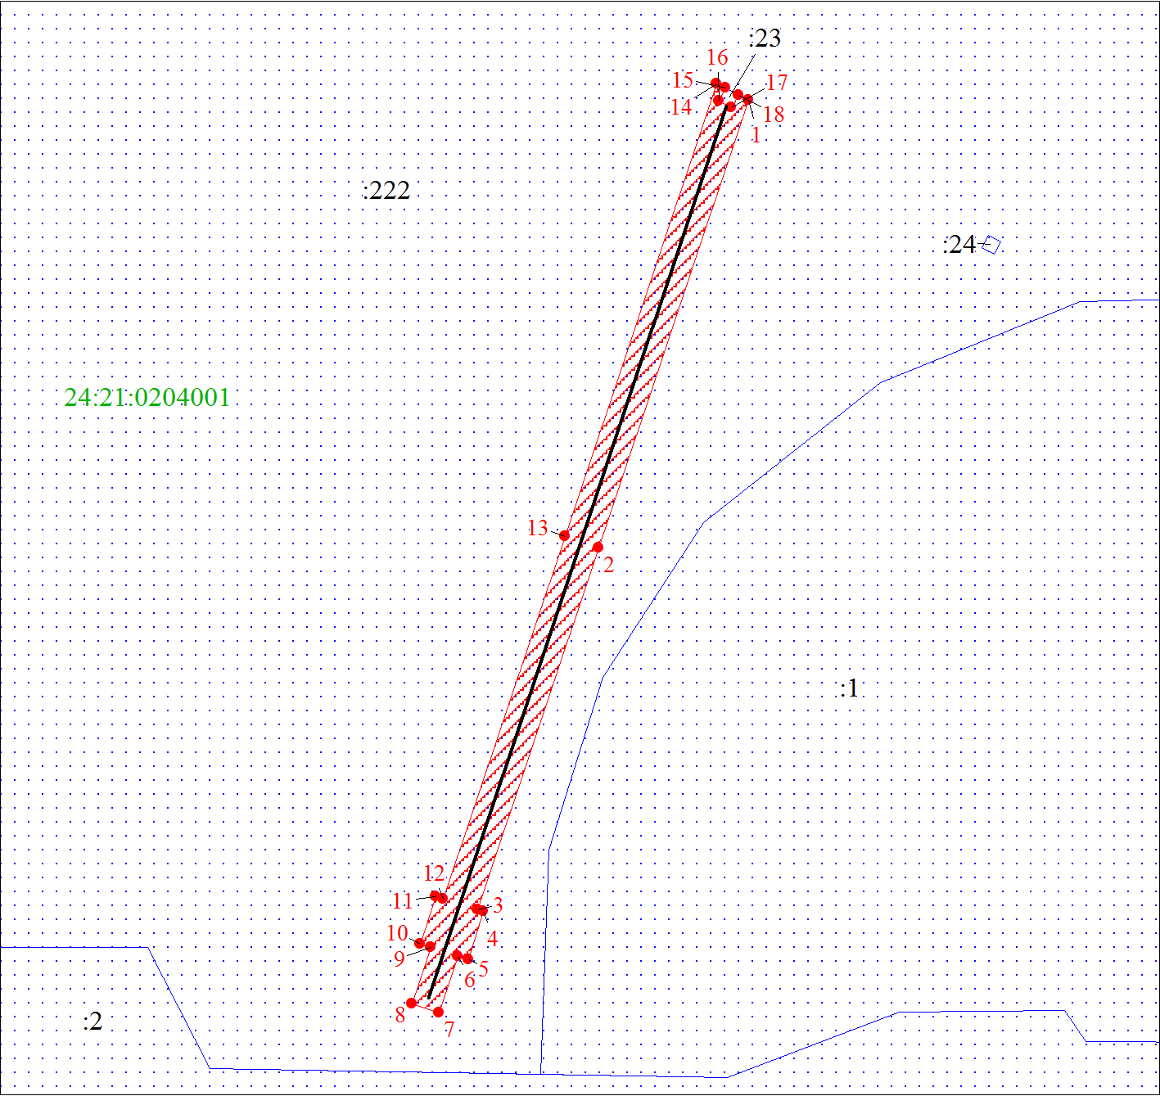
Масштаб 1:900
Условные обозначения:
 | Характерная точка границы публичного сервитута
 | Границы публичного сервитута
 | Земельный участок, сведения о котором содержатся в ЕГРН
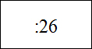   | Кадастровый номер земельного участка, сведения о котором содержатся в ЕГРН  Инженерное сооружение, в целях эксплуатации которого установлен публичный сервитут

